Làm quen với giao diện Acccess 2016 và các thao tác cơ bản
Nếu đã sử dụng Access 2013 hoặc 2010 bạn sẽ thấy quen thuộc với giao diện Access 2016: Dải Ribbon và Quick Access Toolbar (cung cấp lệnh để thực hiện nhiệm vụ chung trong Access) cũng như menu File.
Ribbon
Access sử dụng một hệ thống Ribbon theo tab thay vì các menu truyền thống. Ribbon chứa nhiều tab, mỗi nhóm có một số nhóm lệnh. Ví dụ: nhóm Clipboard trên tab Home chứa các lệnh như Cut, Copy, Paste.
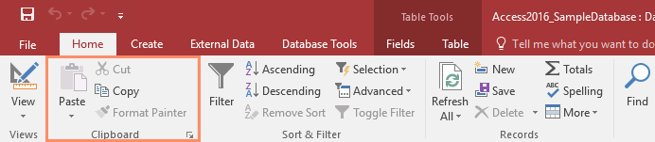
Ribbon trong Access 2016
Vài nhóm có mũi tên nhỏ ở góc phải bên dưới, bạn có thể nhấp vào đó để thấy nhiều tùy chọn hơn.
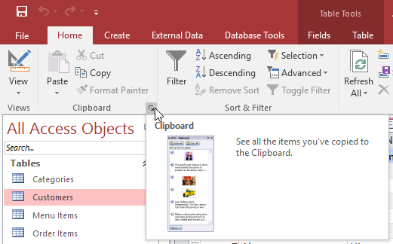
Để ẩn thanh Ribbon bạn chỉ cần nhấp vào mũi tên ở góc bên phải. Để hiện lại, nhấp vào tab bất kỳ, khi không sử dụng nữa nó lại biến mất.
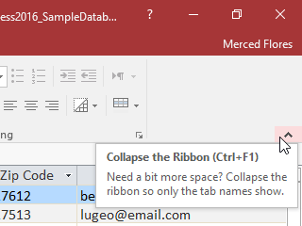
Để luôn mở Ribbon bạn nhấp vào tab bất kỳ, nhấp tiếp vào biểu tượng ghim ở góc dưới bên phải. Ribbon sẽ luôn xuất hiện.
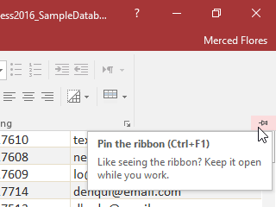
Tính năng Tell me
Nếu gặp khó khăn trong việc tìm lệnh mình muốn thì chỉ cần nhập lệnh đang tìm kiếm vào Tell me, danh sách tùy chọn sẽ hiện ra, bạn nhấp vào cái mình muốn là được.
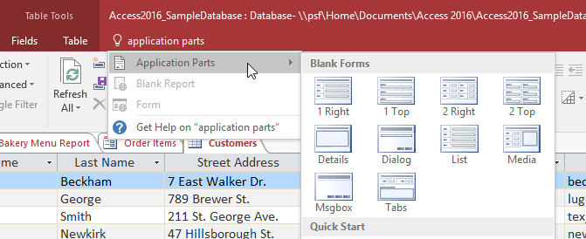
Quick Access Tool
Thanh Quick Access Tool bar nằm phía trên Ribbon, cho phép bạn truy cập đến các lệnh phổ biến cho dù đang ở trên tab nào. Theo mặc định, nó có lệnh Save, Undo, và Redo. Nếu muốn, bạn có thể tùy chỉnh nó bằng cách thêm các lệnh bổ sung.
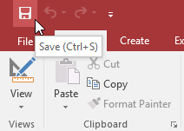
Menu File
Để truy cập menu File bạn nhấp vào tab File trên Ribbon:
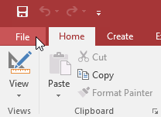
Tại đây bạn có thể lưu, mở, in CSDL.
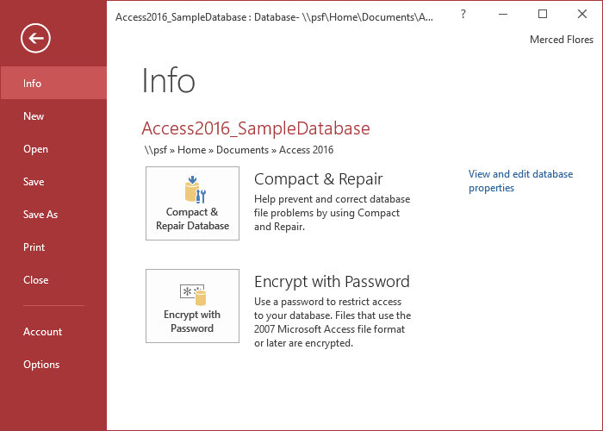
Khung điều hướng
Khung điều hướng liệt kê danh sách các đối tượng trong CSDL của bạn, chúng được nhóm thành từng nhóm để dễ xem, quản lý hơn. Bạn có thể mở, đổi tên, xóa các đối tượng từ khung này.
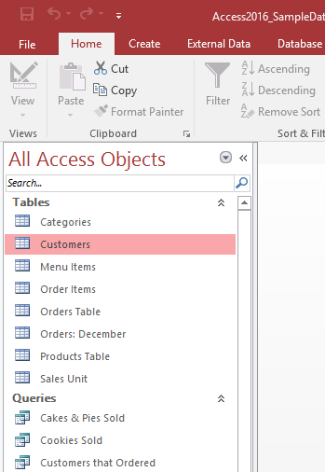
Để thu nhỏ khung điều hướng bạn nhấp vào mũi tên như hình dưới, nhấp đúp chuột vào mũi tên để hiện lại.
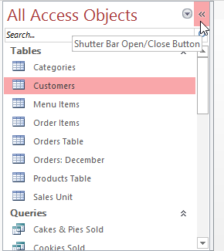
Theo mặc định các đối tượng trong khung điều hướng được sắp xếp theo Type, bạn có thể chọn kiểu sắp xếp phù hợp hơn nếu muốn, bằng cách nhấp vào mũi tên như hình:
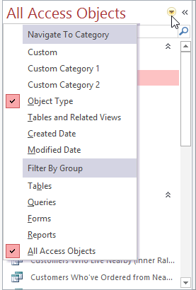
CSDL với form điều hướng
Một số CSDL có biểu mẫu điều hướng, mở tự động khi CSDL mở ra. Những form này được thiết kế để thay thế khung điều hướng bằng giao diện người dùng thân thiện hơn. Chúng chứa các tab cho phép xem, làm việc với form, truy vấn, báo cáo phổ biến. Nhờ các đối tượng thường xuyên sử dụng có sẵn ở một nơi giúp truy cập chúng nhanh chóng và dễ dàng.
Để mở đối tượng từ form điều hướng hãy nhấp vào tab tương tứng. Đối tượng sẽ hiển thị trong form điều hướng. Khi đối tượng được mở, bạn có thể làm việc với nó như bình thường.
Tóm lại, form điều hướng chỉ bao gồm những đối tượng thường xuyên được sử dụng chứ không phải tất cả chúng. Điều này làm cho việc điều hướng giữa các bảng, biểu, truy vấn, báo cáo dễ dàng hơn, giảm nguy cơ làm hỏng CSDL do vô tình chỉnh sửa, xóa các dữ liệu cần thiết.
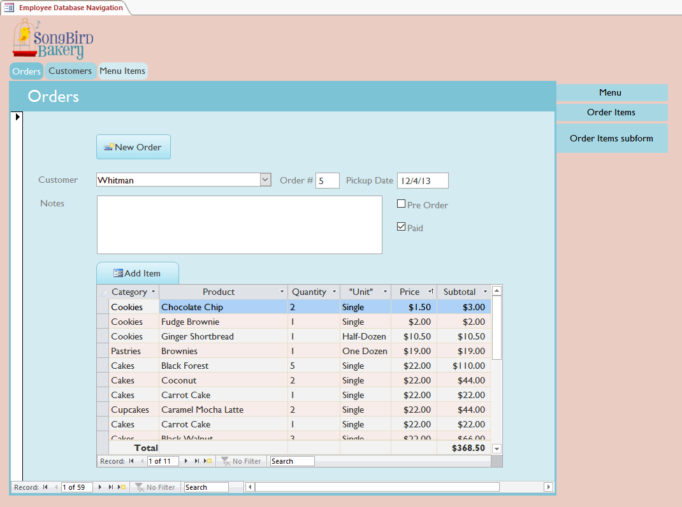
Mở CSDL đã có
Trước khi nhập dữ liệu, chỉnh sửa đối tượng, bạn cần mở CSDL bằng cách nhấp vào File> Open > Browser, duyệt đến thư mục chứa CSDL, chọn và nhấp vào Open.
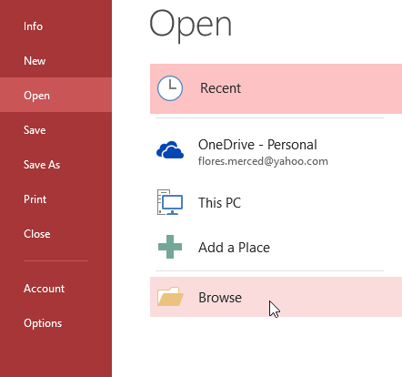
Một hoặc nhiều thông báo cảnh báo có thể xuất hiện khi bạn mở CSDL. Nếu CSDL chứa các hàm tùy chỉnh, thanh màu vàng cảnh báo bảo mật có thể xuất hiện bên dưới Ribbon. Nếu bạn tin tưởng nguồn gốc của cơ sở dữ liệu, bấm Enable Content để hiển thị chính xác.
Sau khi cho phép tất cả các nội dung trong CSDL, bạn có thể thấy thông báo hỏi xem có muốn xác nhận CSDL này là Trusted Document không. Nhấp Yes nếu muốn tất cả nội dung được tự động kích hoạt mỗi lần bạn mở cơ sở dữ liệu.
Để đóng CSDL hiện tại, nhấp File > Close.
Làm việc với các đối tượng
Để mở một đối tượng, trong khung điều hướng, tìm đối tượng và nhấp đúp vào, đối tượng sẽ xuất hiện như một tab ở khung bên phải.
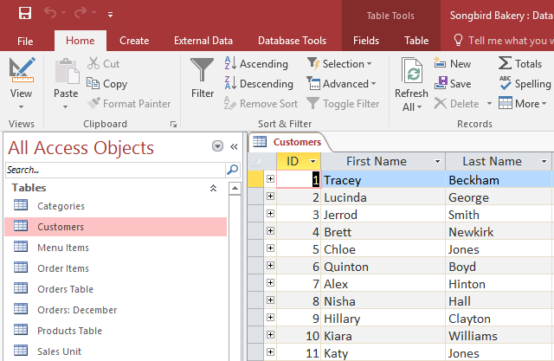
Ctrl + S để lưu đối tượng, nếu là lần lưu đầu tiên, bạn sẽ được nhắc để đặt tên cho nó.
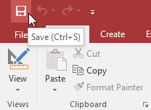
Nhấn vào dấu X trên tab của đối tượng ở khung bên phải để đóng nó hoặc chuột phải lên tab chọn Close.
Để đổi tên đối tượng, trong khung điều hướng, chuột phải lên đối tượng cần đổi tên > Rename.
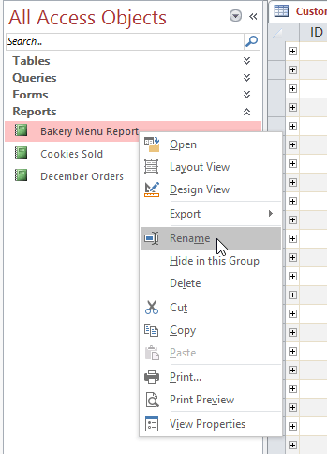
Vậy là bạn đã cơ bản nắm được các yếu tố trên giao diện của Access 2016 cũng như những thao tác cơ bản khi làm việc với công cụ này. Trong bài tiếp theo, chúng ta sẽ tìm hiểu về cách làm việc với dữ liệu trong Access 2016, một bài học rất hay.

